Школа

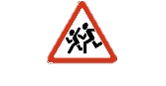

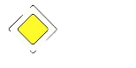

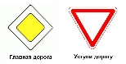

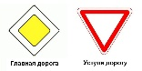

|  |  |
| --- | --- |
|  | Ограждение школы |
|  | Направление движения детей |
|  | Проезжая часть |
|  | Движение транспортных средств |